
一生的祝福
最近，我常被在半夜起身工作的先生驚醒。一天，我們全家人聚在一起時，我便忍不住向先生抱怨：「最近你都會在半夜起床，吵得我都睡不好！」
沒想到才剛說完，小女兒加加就接著說：「媽媽，您應該要很高興啊！因為這表示您的身邊還有人陪伴，如果有人陪在我們身邊，會很有安全感啊！」聽了加加的話，大家都笑了起來。
相同事情不同眼光
在孩子成長過程中，我們常常會全家聚在一起，數算生活中大大小小值得感謝的事，這樣的習慣持續至今；直到現在孩子長大了，她們已能在各樣狀況中，找出值得感恩之處，令我十分欣慰。
曾有一位朋友失業了好一陣子，家中又遭竊賊闖入，然而當他看到孩子驚慌恐懼的表情時，便與妻子一起牽起孩子的手，說：「我們來感謝上帝！因為祂讓我們知道：原來我們並不貧窮，還有人比我們更需要！」當孩子聽到這些話，原本不安的心情也一掃而空。

面對一件看似不幸的事，他們卻能用不同眼光看待，內心因此也有了一股新的力量。越感恩，恩典越多，當我們能說出感謝，會發現幸福就圍繞身旁。

表達感謝帶來幸福
然而，要能常常感謝，有時並不是件容易的事，特別是在平凡的生活中，許多事往往被我們視為理所當然。
有個妻子向丈夫抱怨：「你已經好久沒有送禮物給我了，以前你都還會買花、準備驚喜．．．．」
沒想到，丈夫卻回道：「上次送妳禮物，妳不是說我亂花錢嗎？所以我現在就都省下來啦！」妻子自知理虧，只能後悔當時脫口而出的抱怨。
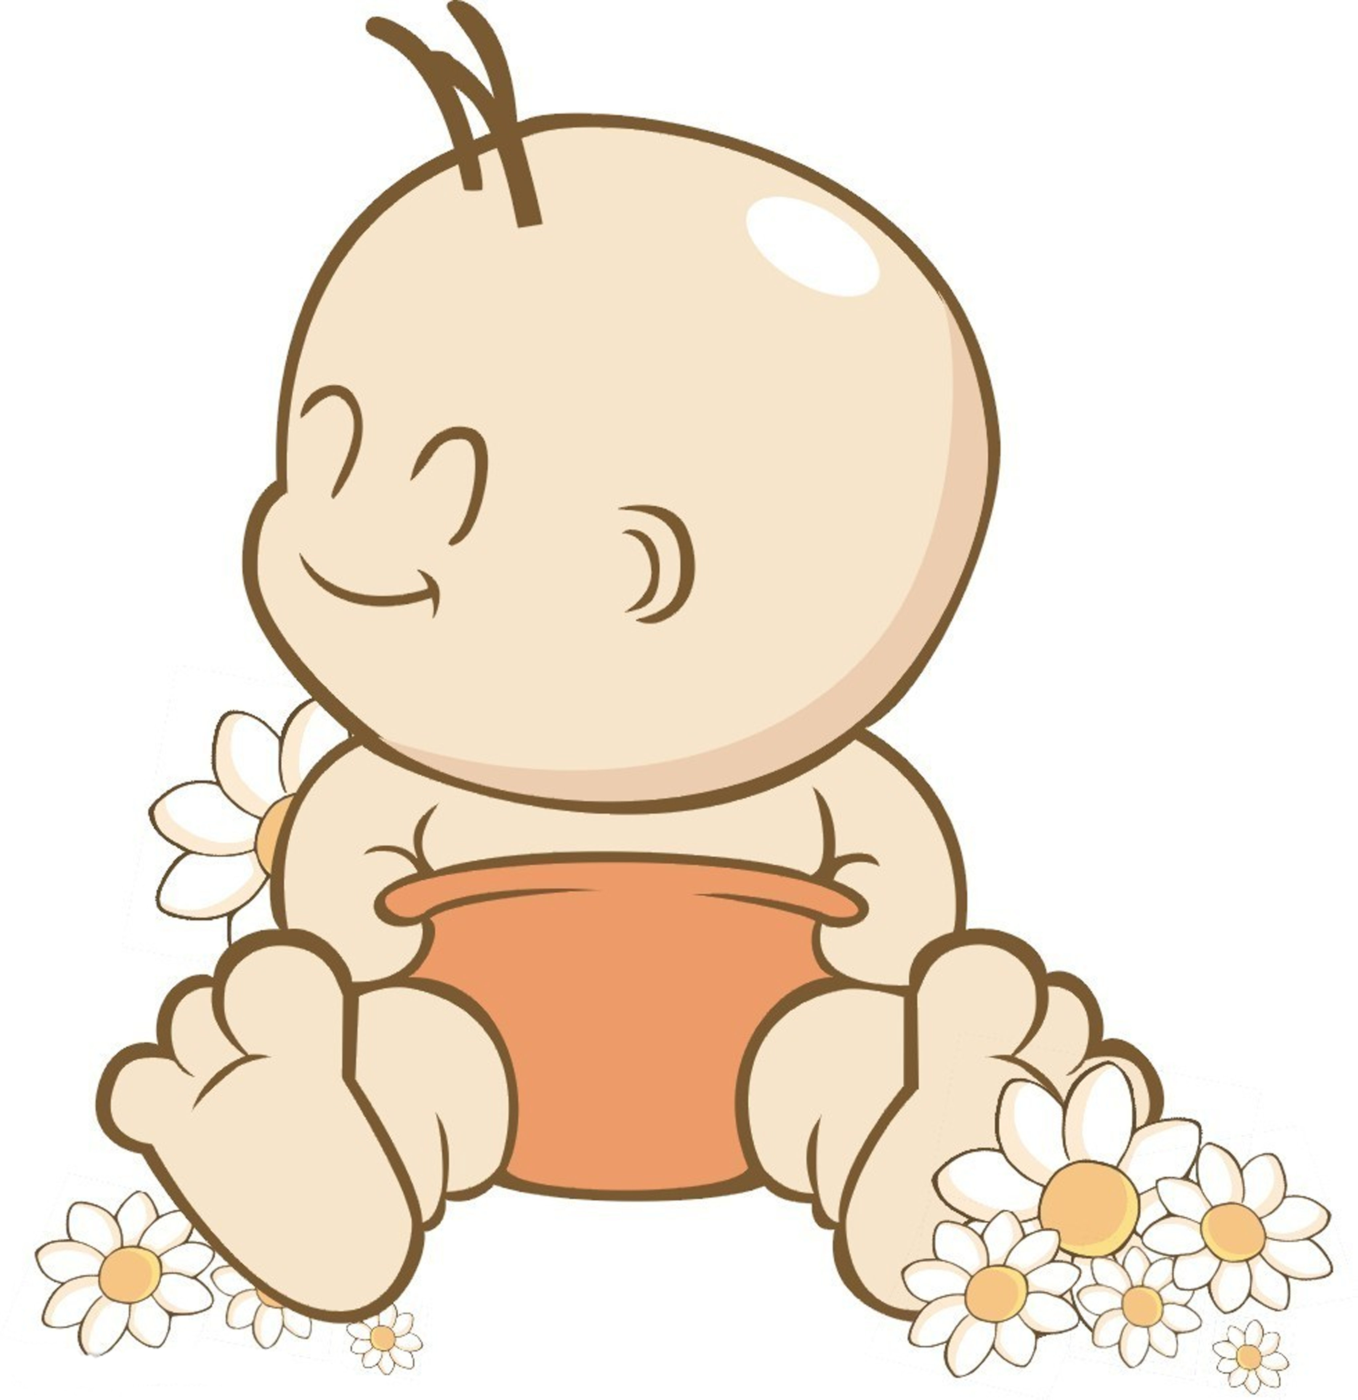
面對親近的家人、朋友，我們難免會因為習慣，而忽略了對方的用心；但簡單的一句感謝或讚美，卻是奠定美好關係的基石，更能將祝福帶進彼此的生命中。

感謝讓關係更靠近
有位九十多歲的老爺爺，他每天最開心的事，就是買杯35元的咖啡，然後坐在店裡，安靜讀著自己喜歡的書；他的女兒曾與我分享：「每天喝杯咖啡，就能讓爸爸開心一整天；有時晚餐我因為忙碌，只能煮些簡單的飯菜，他卻總是吃得津津有味、讚不絕口；爸爸常說『感謝上帝，兒孫都對我很好，並不嫌棄我這個老人。』這些感恩的話，令我們做子女的都很感動，在爸爸身上真的有好多可以學習的地方。」
看到世代之間以感恩相傳承，真是最美的畫面。
說出感謝的話，不僅是表達一份心意，更代表了尊榮與重視。擁有感謝的心，就像常保一份不會褪色的禮物，不僅能讓每天喜樂洋溢，更能使一生滿溢祝福！

（出自蒲公英希望月刊2010年11月號第140期；李愛蓮/作）

